Relatório Técnico: Implementação e Replicação de Pipeline CI/CD
Unidade Curricular: Tecnologias de Desenvolvimento Web (TDW) — Módulo 1A (2026/2027)
Autor: Carlos Teixeira
Repositório GitHub: https://github.com/CarlT09/tdw-mp1-carlos-teixeira
Repositório GitLab: https://gitlab.com/tdw-mp1-group/tdw-mp1-carlos-teixeira
URL de Produção (Cloudflare Workers): https://tdw-mp1.carlosteixeira05.workers.dev

1. O Desafio e o Objetivo do Trabalho
Neste trabalho, o objetivo foi construir a infraestrutura de automação (CI/CD) para levar uma aplicação Next.js (TypeScript) integrada com o Contentful Headless CMS até à produção no Cloudflare Workers.
O foco esteve em aplicar boas práticas: usar branches de funcionalidade (feature branches), proteger a branch main com Pull Requests obrigatórios, validar a qualidade antes da compilação e replicar toda a lógica no GitLab CI/CD, comparando as duas plataformas.

2. Escolha da 2ª Plataforma: GitLab CI/CD
Para replicar a pipeline do GitHub Actions, escolhi o GitLab CI/CD por três razões:
- É uma referência na indústria e no mercado de trabalho em DevOps.
- Tem uma abordagem distinta do GitHub: corre diretamente em contentores Docker (node:22) organizados por estágios (stages).
- Possui suporte nativo a Review Apps (ambientes dinâmicos), permitindo comparar a gestão de pré-visualizações entre ecossistemas.

3. Como Estruturei a Pipeline de CI/CD
Em vez de correr todas as tarefas em fila indiana, estruturei a pipeline para otimizar o tempo de execução e garantir que nenhum código com erros chega a produção.
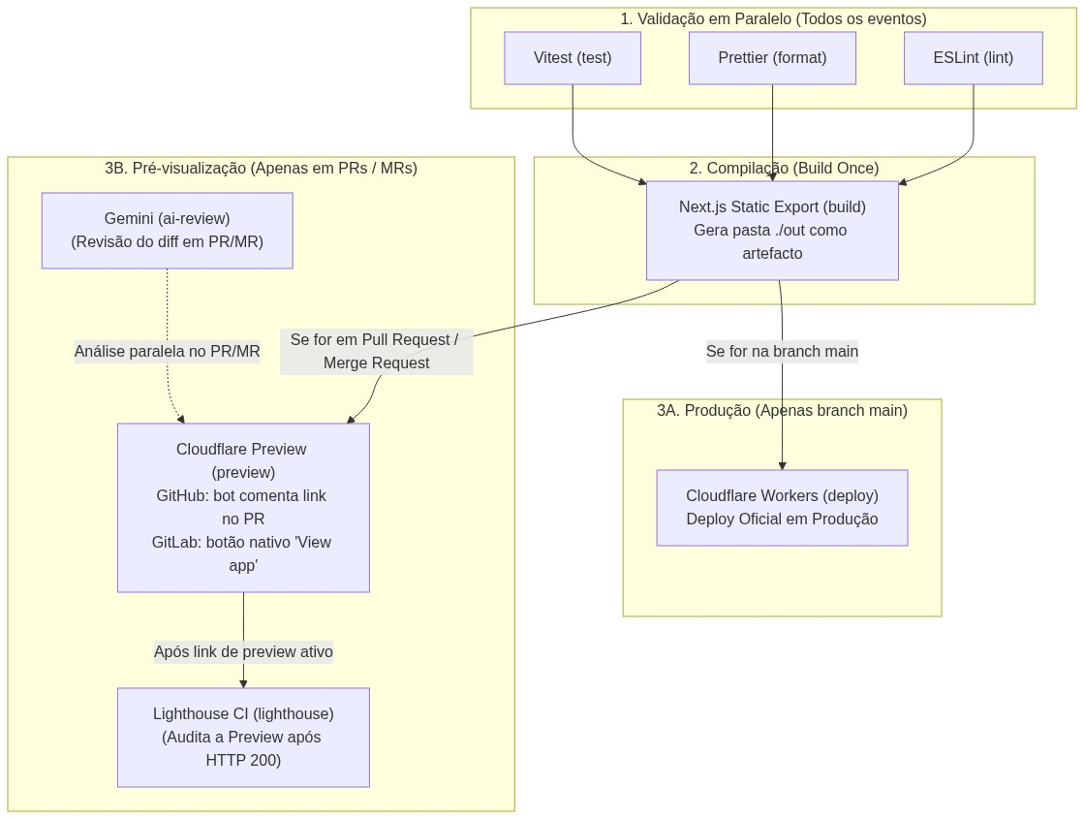

3.1. Validações em Paralelo
Tanto no GitHub Actions (.github/workflows/ci.yml) como no GitLab (.gitlab-ci.yml), a pipeline começa por correr três verificações ao mesmo tempo:
- ESLint (lint): Confirma se não há erros de sintaxe ou de regras de código.
- Prettier (format): Confirma se o estilo e a formatação do código estão consistentes.
- Vitest (test): Corre os testes unitários.
O passo seguinte (build) só arranca se estes três trabalhos passarem com sucesso (através da instrução needs: [lint, format, test]).

3.2. Compilar uma só vez (Build Once)
Uma preocupação importante foi não perder tempo a compilar a aplicação várias vezes. No job build, o Next.js gera a versão estática do site para a pasta ./out (output: 'export'). Esta pasta é guardada como um artefacto da pipeline.
Depois, os jobs que precisam desses ficheiros (tanto o deploy de produção como o preview de teste) limitam-se a descarregar essa mesma pasta e a enviá-la para a Cloudflare através da ferramenta wrangler. Isto garante que aquilo que foi testado é exatamente aquilo que vai para a nuvem.

3.3. Comportamento: Branch main vs. Branches de Teste (PR / MR)
A pipeline distingue de forma clara o destino das alterações para proteger a versão de produção:
- Se o código for para a branch main: A pipeline avança do build diretamente para o job de deploy, atualizando o site oficial na Cloudflare Workers (https://tdw-mp1.carlosteixeira05.workers.dev). Os jobs de pré-visualização e auditoria são ignorados, pois a main é a versão estável final.
- Se estivermos numa branch que não a main (em Pull Request ou Merge Request): O deploy de produção é bloqueado. Em vez disso, a pipeline gera um ambiente de pré-visualização (preview) com um URL temporário na Cloudflare:
  - No GitHub Actions: O bot automatizado (github-actions[bot]) publica um comentário diretamente na discussão do Pull Request com o link de teste.
  - No GitLab CI/CD: O GitLab ativa o seu mecanismo nativo de Review Apps, colocando logo no topo do Merge Request um botão interativo "View app" para abrir o site de teste sem encher o histórico de comentários.
  - Auditoria com Lighthouse CI: Apenas nos PRs/MRs (e após o link de preview responder HTTP 200), o job lighthouse executa a auditoria de Performance, Acessibilidade e SEO sobre a URL de preview.
  - Revisão IA: O job ai-review analisa o diff do código com o Gemini exclusivamente durante o PR/MR.

3.4. Gestão de Segredos e Gatilhos
- Segredos: Chaves de API (CLOUDFLARE_API_TOKEN, CONTENTFUL_ACCESS_TOKEN, GEMINI_API_KEY) foram configuradas em Secrets no GitHub e em variáveis mascaradas (Masked) no GitLab. Identificadores normais (CLOUDFLARE_ACCOUNT_ID, CONTENTFUL_SPACE_ID) ficaram como variáveis comuns.
- Gatilho Contentful: Quando crio ou edito um artigo no CMS, o Contentful dispara um webhook (repository_dispatch) que manda a pipeline reconstruir o site automaticamente.
- Agendamento diário: Configurei o cron para correr à meia-noite (0 0 * * *). Após confirmar que funcionava, comentei-o no YAML (com nota explicativa), cumprindo o pedido do enunciado para poupar minutos de CI/CD.

4. Extras e Bónus Implementados
- 100% de Cobertura de Testes (Vitest): Configurei a medição de cobertura com o @vitest/coverage-v8 cobrindo 100% das linhas, funções e ramificações. Adicionei os badges no README.md do GitHub e configurei uma expressão regular no GitLab para mostrar os 100% no Merge Request.
- Testes de Snapshot: Adicionei testes de snapshot com Vitest no ficheiro constants.test.ts para garantir que configurações fixas não mudam por acidente.
- Auditoria com Lighthouse CI: Tanto no GitHub como no GitLab, adicionei um job que audita o link de preview na Cloudflare, avaliando Performance, Acessibilidade e SEO antes do merge.
- Revisor de Código com Inteligência Artificial (Google Gemini): Criei um script em Node.js (scripts/ai-review.mjs) que lê o diff do PR/MR e pede uma revisão técnica ao modelo gemini-2.0-flash. O script é independente de plataforma e corre da mesma forma no GitHub e no GitLab.

5. Comparação Prática: GitHub Actions vs. GitLab CI/CD
Ao replicar a pipeline no GitLab, notei diferenças evidentes no funcionamento de cada plataforma:
Aspeto | GitHub Actions | GitLab CI/CD
Estrutura | Ficheiro baseado em eventos (on: push, pull_request). | Ficheiro baseado em estágios (stages: validate, build, deploy).
Ambiente | Corre em máquinas virtuais Ubuntu completas (runs-on: ubuntu-latest). | Corre em contentores Docker limpos (image: node:22).
Cache de dependências | Fácil de ativar através do cache: npm no setup-node. | Definido manualmente indicando a pasta .npm/ e a chave baseada no package-lock.json.
Links de Teste (Preview) | O bot comenta o link do preview na discussão do PR. | O GitLab tem suporte nativo para Review Apps, colocando logo um botão 'View app' no Merge Request.
Controlo de Pipelines | Cada job avalia os seus if: de forma independente. | Foi necessário usar workflow: rules: no topo para evitar que o GitLab criasse duas pipelines concorrentes.
Variáveis Protegidas | Os segredos ficam disponíveis em todas as branches por defeito. | No GitLab há o visto 'Protect variable'; se ativo, as variáveis só vão para a main, falhando em branches.

6. Problemas Reais que Tive e Como Resolvi
- Conflito de dependências no Node 22 com o Vitest: Ao correr npm ci dava erro de pacotes. Resolvi criando um ficheiro .npmrc com legacy-peer-deps=true e regerei o package-lock.json.
- Configuração da proteção de branch no GitHub: No início o merge ficava bloqueado porque tinha selecionado verificações manuais. Alinhei as regras com os nomes dos jobs (lint, format, test).
- Tempo de espera do link de preview na Cloudflare: Quando o comando do Wrangler terminava, o URL às vezes demorava alguns segundos a responder na internet. Criei um ciclo de espera simples que faz pedidos até o site responder HTTP 200 antes de arrancar com o Lighthouse.
- Pipelines duplicadas no GitLab: Quando abri o Merge Request no GitLab, o preview não encontrava o build porque o GitLab estava a gerar duas pipelines ao mesmo tempo. Resolvi adicionando a diretiva workflow: rules: que unificou o fluxo.
- Ajuste na API do Gemini: Inicialmente tive erros 404 porque o nome do modelo variava. Atualizei o script para interrogar a API sobre os modelos disponíveis na chave e aumentei o limite de tokens (maxOutputTokens: 2500) para a análise não ficar cortada.

7. O que Aprendi e Conclusão
Este trabalho permitiu-me perceber na prática como funciona uma pipeline profissional de CI/CD e porque é que estas ferramentas são fundamentais no dia a dia. Ao implementar tudo passo a passo, compreendi o valor de ter a certeza de que nenhum código com falhas chega a produção.
A experiência de replicar tudo no GitLab foi especialmente enriquecedora, provando que o essencial são os conceitos base: isolar tarefas, reutilizar artefactos, proteger credenciais e garantir processos repetíveis. Ambas as pipelines ficaram totalmente funcionais, verdes e com paridade completa.

